南京工程学院
工 业 中 心

本科毕业设计（论文）开题报告

题目： 自助售货机控制系统设计

专 业： 自动化系统集成

班 级： D自集成131 学 号：234130135
学生姓名： 颜路天
指导教师： 盛国良

2017年 2 月 20 日

本科毕业设计(论文)开题报告
学生姓名 | 颜路天 | 学 号 | 234130135 |  | 专 业 | 自动化系统集成
指导教师姓名 | 盛国良 | 职 称 | 实验师 |  | 所在院系 | 工业中心
课题来源 | 自拟课题 |  |  |  | 课题性质 | 工程设计
课题名称 | 自助售货机控制系统设计
毕业设计的  内容和意义 | 项目方案  - 技术路线：  本课题以STM32F4控制器为核心，采用模块化的设计理念和思路来作为课题研究的总体方向，将整个系统的功能按类别进行分类，并制定好每个子功能模块之间的连接和数据交换方式。  系统中每个子模块在功能上相互独立，模块和模块之间通过对应的接口实现数据共享。这样，我们在调试过程中可以根据实际情况和需要调整工作内容的顺序而不影响整体的工作进展，极大程度上降低了开发人员的工作量。在实现了每个子模块的功能后，再进行下一步的模块间联合调试，这其中主控单元是整个系统的核心，所有子模块都可以看成是附属于主控单元的外接功能模块，它们之间可以一个或多个的同时挂载到主控单元上完成相关逻辑功能。最后，所有功能模块共同构成一个完整的控制系统。  - 具体方案：  从课题的总体层面上来看，自动售货机系统的系统架构图如图1所示。主要由售货机系统、远程数据服务器和运营商管理中心三部分组成。  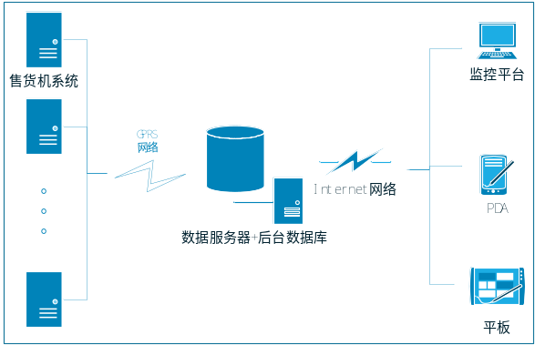  图1.系统架构图  其中售货机系统的设计与调试即本课题所要完成的工作，主要是是负责整个售货机的日常运营管理。通过GPRS模块向服务器发送并接收其数据，以实现和远程服务器及数据库实间现数据交换，完成商品的下单、确认收款、下发商品等操作。此外，系统会周期性的上传设备自身的一些参数数据和故障代码到服务器上，便于工作人员进行故障分析与诊断。  远程服务器主要是负责售货机进行商品交易时的商品信息和支付信息处理，以便来实现在线支付功能；同时，服务器还需要将每个售货机上传的状态信息和其他数据储存到后台数据库中，为后期的数据分析和处理提供可靠数据。最后使用电脑和其他手持终端通过Internet网络可以随时随地地实现自动售货机在线监控和管理。  售货机控制系统主要构成如图2所示，包括售货机电源模块、主控制器单元、售货机输出模块、售货机输入模块以及GPRS通讯模块。  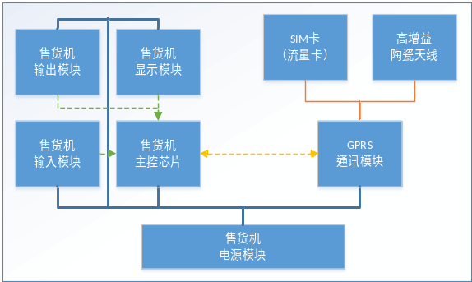  图2.系统框图  售货机主控单元是整个控制系统的核心，也是本课题需要重点研究的对象。主要负责自动售货机交易流程处理的相关工作，配合GPRS通讯模块完成与远程服务器的数据交换，实现模拟在线支付；另外，主控单元还要和输入、输出以及显示模块连接，将输入信号转化为对应功能指令，程序执行后，将输出结果传送到输出模块执行，以完成商品下放等操作。  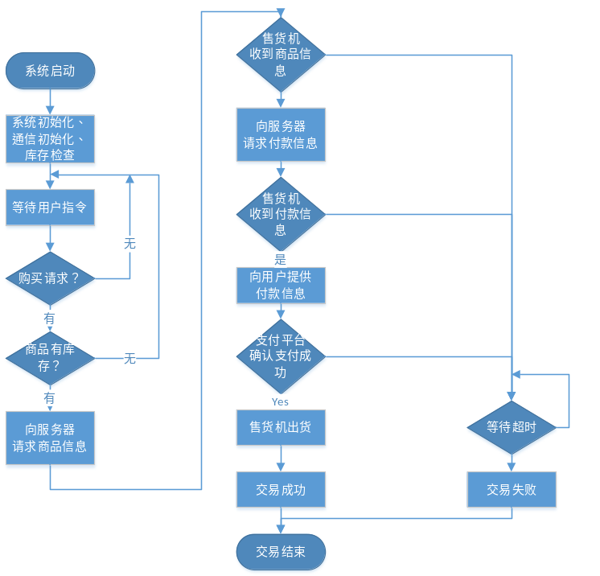  图3.软件流程图  售货机输入模块负责采集用户输入指令，并将其译码后传送给主控单元，实现商品选购。  售货机输出模块控制的是售货机的执行机构，主要负责在用户支付成功后将主控单元的输出指令转化为用户商品的下发动作。  - 毕业设计的具体内容：  a.完成售货机控制系统硬件设计。  b.完成售货机控制系统软件设计与调试。  c.通过模拟网络支付实现售货机自动售货。  - 本课题研究的意义：  1、基于网络平台的自助售货机控制系统可以为运营商降低售货机的运营和管理本。  2、通过GPRS网络可以方便的管理每台零散的售货机的所有数据，并通过数据分析与处理，获取更合适的运营策略。  3、可以将该系统移植到其他应用场合，快速实现设备的远程监控与管理。
文献综述  英文期刊文章引用：作者. 题名. 期刊名, 出版年份，期号：起止页码 | 自动售货机是20世纪70年代在日本、欧美发展起来的一种全新的商业零售模式，被称为24小时营业的微型超市^{[1]}。目前这种零售方式已经在世界65个国家和地区出现。随着时代进步和科学技术的快速发展，自动售货机基本实现了无人化运营、商品多样化的需求。  70年代后，日本、欧美等发达国家和地区售货机得到了迅猛的发展^{[2]},自动售货机的人均占有量在全球范围内首屈一指，也同时已经成为世界上最大的现金交易市场，现在看来自动售货机的发展前景是相当可观的。  在日常生活中，由于自动售货机的特殊性质——可以24小时不间断营业，摆放地点没有限制并且占用面积极小，采用比较统一化的销售流程从而避免不同地区不同年龄层消费人群的差异，所以只要保证其商品库存充足并且系统运行正常，无论是室内还是室外的各种恶劣环境下，都可以实现无人化商业运营模式。同时，针对不同区域的市场需求我们可以为自动售货机规划不同的商品种类，让其真正满足用户的实际需要。无论是在人工费用还是消费方便程度方面，均有超市和百货大楼无法比拟的优点^{[3]}。这使得自动售货机已经成为我们生活中不可缺少的一部分。  正是因为鉴于上述优势，我国在1999年引入自动售货机后，其数量一直突飞猛涨，在机场、商场、地铁、高校、公园这些人流量比较大的场合都也已经随处可见自动售货机的身影。  但问题随之而来，厂家在布置自动售货机时，在满足人流量需求的基础上为了最小化成本，摆放的位置都相对比较分散，这就给自动售货机平时的运营监管和后期的维护工作带来了极大的不便。目前，国内的售货机在远程监控方面^{[4]}，多采用有线监控为主，主要通过电话线、ADSL或者直接采用485总线将售货机连接成一个整体相对集中的售货机群，这种监控系统联网成本高，范围小，一般只能限制在酒店、宾馆、俱乐部等高级场所^{[5]}。就目前而言，自动售货机更广阔的市场应该是在相对分散的其他场合，所以如何来有效地解决离散的售货机管理工作，已经成为影响其发展的至关重要的因素。随着近些年无线通讯技术^{[6]}的快速发展，从GSM到GPRS和后来的CDMA^{[7]}，无线通讯技术发挥着举足轻重的积极作用，无论是消费电子还是工业领域，各行各业纷纷将其吸收进自己的产品中去，这已经成为一种趋势。  GPRS/CDMA利用现有的无线通讯网络为用户提供点到点的、广域的无线IP连接^{[8]}。将GPRS加入到自动售货机的控制系统中后，对于运营商而言，每个售货机不再是独立的个体，而是属于一个网络控制群体中的一员，借助于公共数据库系统^{[9]}，厂家可以随时随地了解每台售货机的销售数据、库存情况和工作状态等信息；并且该系统还可以及时的报告自助售货机的故障事件，以便减少其故障的关机时间^{[10]}。对于厂家来说，不需要再花过多的精力在自动售货机的摆放与安装问题上，一方面大大节省了通信电缆的成本和人工费用，另一方面也大大降低了设备后期维护的工作量。  参考文献：  [1]李昌盛. 基于GPRS的自动售货机监控系统的设计与实现[D].中南大学,2008.  [2]余桂芳. 基于CDMA2000的自动售货机远程监控系统的设计与实现[D].浙江工业大学,2014.  [3]景东男,韩建民,王爱华. 基于物联网的自动售货机及远程监控系统[J]. 计算机技术与发展,2013,(05):228-230+234.  [4]陆继远. 自动售货机控制系统的设计与实现[J]. 微计算机信,2011,(08):36-37+3.  [5]舒新峰. 无线网络自动售货机系统设计[J]. 西安邮电学院学报,2009,(03):92-94+105.  [6]Zhen Lei Yang,Ling Yun Zhao,Liang Tian Gu. The Internet of Things Coffee Vending Machine[J]. Applied Mechanics and Materials,2015,3827(734):.
研究内容 | 1.搭建以STM32主控器为核心的售货机控制系统的硬件环境，以便能够配合软件来实现自动售货机的模拟运营。  2.通过keil集成开发环境编写售货机的工作逻辑控制程序并烧录进STM32主控芯片中进行逻辑验证。  3.通过STM32芯片实现和GPRS通讯模块的通信，以和远程服务器建立TCP/IP通讯来进行数据交换，完成网络支付和远程管理。  4.实现Modbus/TCP通讯协议，借助于GPRS模块建立的TCP通讯来完成对服务器的数据发送和接受。
研究计划 | 研究周期与时间安排  毕业设计起止日期：2.20—6.09（第1周—第16周）  第1周 （2.20-2.24）熟悉课题的基本要求  第2周 （2.27-3.03）查找资料，课题分析，熟悉有关内容  第3周 （3.06-3.10）完成开题报告及外文材料翻译，毕业设计初期检查  第4周 （3.13-3.17）设计控制系统方案  第5周 （3.20-3.24）设计控制系统电气原理图  第6周 （3.27-3.31）设计控制系统电气原理图  第7周 （4.03-4.07）设计控制系统印制电路图  第8周 （4.10-4.14）设计控制系统印制电路图  第9周 （4.17-4.21）设计程序模块  第10周（4.24-4.28）样机组装  第11周（5.01-5.05）系统联合调试  第12周（5.08-5.12）系统联合调试  第13周（5.15-5.19）递交论文初稿  第14周（5.22-5.26）修改论文并定稿  第15周（5.29-6.02）论文评审及答辩资格确定  第16周（6.05-6.09）毕业设计答辩
特色与创新 | 本论文特色与创新如下：  (1)借助于互联网技术，通过远程管理替代了人工来检视和记录售货机工作数据，步进降低了运营成本，还提高了数据的可靠性和即时性。  (2)通过将售货机数据存储在服务器中，运营商可以实现多点同时监管。  (3)故障代码记录功能可以在设备发生故障后，将相关信息进行存储并提供给维修人员，从而大大减小了设备后期维护的复杂程度。  (4) 通过GPRS无线通讯模块实现数据传输，避免了售货机线缆布线的繁琐，使得售货机可以方便的安装在需要的场合。
指导教师  意 见 | 指导教师签名：  年 月 日
分中心意见 |  |  |  | 中心意见
分中心主任签名：  年 月 日 |  |  |  | 教学主任签名：  年 月 日

